Урок русского языка в 5 классе
ФГОС
(учебник под редакцией А.Д.Шмелева)

Тема: «Условия слитного и раздельного написания НЕ с именами существительными»

Автор:
Жукова Лола Тулкуновна,
учитель русского языка
и литературы 1 квалификационной категории
МБОУ СОШ №11 г.о.Вичуга Ивановской области

Методический комментарий.
Вид урока - открытие новых знаний.
Цель - формирование умения определять условия слитного и раздельного написания НЕ с существительными.
Планируемые результаты:
Предметные: безошибочно писать существительные с НЕ, правильно пользоваться правилом, определяющим выбор слитного и раздельного написания НЕ с существительными.
Метапредметные: уметь адекватно воспринимать информацию, сопоставлять и сравнивать речевые высказывания с точки зрения содержания; свободно, правильно излагать свои мысли в устной и письменной форме; соблюдать нормы построения текста (логичность, последовательность, связность, соответствие теме)
Регулятивные УУД: умение определять и формулировать тему и цель на уроке, проговаривать последовательность действий на уроке, работать по коллективно составленному алгоритму, планировать своё действие в соответствии с поставленной задачей, вносить необходимые коррективы в действие после его завершения на основе его оценки и учёта характера сделанных ошибок.
Коммуникативные УУД: умение оформлять свои мысли в устной и письменной форме, слушать и понимать речь других, совместно договариваться о правилах поведения и общения в парах, группе.
Познавательные УУД: умение ориентироваться в своей системе знаний, отличать новое от уже известного, добывать новые знания, находить ответы на вопросы, используя учебник и информацию, полученную на уроке.

Ход урока.
Учитель: Здравствуйте, ребята.
Учитель: Прочитайте пословицу и объясните ее значение.
Ученье – красота, а неученье – слепота. (слайд №1)
Дети объясняют значение пословицы: Знания дают возможность быть красивым внутренне, невежды слепы душой.
Учитель: Каждый урок открывает вам новые знания, а значит, вы становитесь лучше и красивее. Я предлагаю вам сейчас взобраться на орфографический Олимп.
( на доске записаны слова:
(не)приятель
..ень …обеды, (не)выполнил
гараж…, крюч…чек, для дочер…
ги…кий, ра…чет, чес…ный, про…ьба
учащиеся по-одному выходят к доске и вставляют буквы на месте пропусков или раскрывают скобки, объясняя орфограмму.
В написании слова неприятель возникла проблемная ситуация: дети не изучали такого правила.
Учитель: Ребята,как вы думаете, как будет правильно: слитно или раздельно?
Учащиеся не дают одного ответа.
Учитель: Ребята, а почему вы думаете по-разному? (потому что не знаем, так как не изучали это правило)
Учитель: А вы можете определить тему урока и его задачи? ( тема- написание НЕ с существительными, задача – научиться правильно писать НЕ с существительными)слайд №2
Учитель: Да, сегодня на уроке мы должны понять условия слитного и раздельного написания НЕ с существительными. Слайд №3
У каждого из вас на столе есть таблица, которую мы будем заполнять в течение урока.(Таблица «Условия слитного и раздельного написания НЕ с существительными»)
Учитель: Ребята, давайте познакомимся с шуточным стихотворением Б. Заходера. (на столах у учащихся стихотворение) Учитель читает стихотворение.
Побывал я однажды в стране,
Где исчезла частица НЕ.
Посмотрел я вокруг с доумением,
Что за лепое положение?
Но кругом было тихо-тихо,
И во всём была разбериха
И на взрачной клумбе у будки,
Голубые цвели забудки,
И погода стояла настная
И гуляла собачка счастная
И, виляя хвостом уклюже,
Пробегала пролазную лужу.
Мне навстречу без всякого страха
Шёл умытый, причёсанный ряха,
А за ряхой по травке свежей
Шли суразный дотёпа и вежа,
А из школы, взявшись под ручки,
Чинным шагом вышли доучки.
И навстречу всем утром рано
Улыбалась царевна-смеяна,
Очень жаль, что только во сне
Есть страна без частицы НЕ.

Учитель: Понятно ли содержание этого стихотворения?
Вызывает ли у вас что-нибудь удивление?
Есть ли в стихотворении незнакомые слова?
Выпишем существительные, которые не существуют в русском языке:

доумение
разбериха
забудки
ряха
дотёпа
вежа
доучки
смеяна

А теперь попробуем присоединить к ним исчезнувшую частицу НЕ:

недоумение
неразбериха
незабудки
неуклюже
неряха
недотёпа
невежа
недоучки
несмеяна

Учитель: Знакомы ли вам эти слова?Какой мы можем сделать вывод?
Вывод: если существительное не употребляется без НЕ, оно пишется с НЕ слитно.
Вывод на цветном листе прикрепляется к доске. Ребята записывают вывод в таблицу.
Учитель: А что же делать со словами, которые прекрасно себя чувствуют без частицы НЕ?слайд №4
Вчера со мной случилось несчастье.
Можем ли мы об этом сказать по-другому?
Да. Вчера со мной случилось горе.
Что мы сделали? Мы заменили слово несчастье синонимом.
Давайте побробуем заменить синонимами следующие слова
неправда — ложь
неприятель — противник
несерьезность- легкомысленность
Делаем вывод: Не с существительным пишется слитно, если существительное с не может быть заменено синонимом без не или близким по значению выражением. (дети записывают вывод в таблицу)

А как же быть со словами: не собака, не дом, не город? Слайд №5
Такие слова заменить синонимами без НЕ не получится. Делаем вывод:
Если существительное с НЕ нельзя заменить синонимом , значит слово с НЕ пишем раздельно. (дети записывают вывод в таблицу)
Работа с предложением:
Вчера со мной случилось не счастье, а горе.
Каковы смысловые отношения слов СЧАСТЬЕ –ГОРЕ?
Они друг другу противопоставлены.
Какое слово это противопоставление обозначает явно? Союз А
Делаем вывод: НЕ с существительными пишется раздельно, если в предложении содержится противопоставление. (запись в таблицу)

Обобщим всё вышесказанное, сформулируем алгоритм действий, которым вы сможете пользоваться при написании НЕ с существительными.
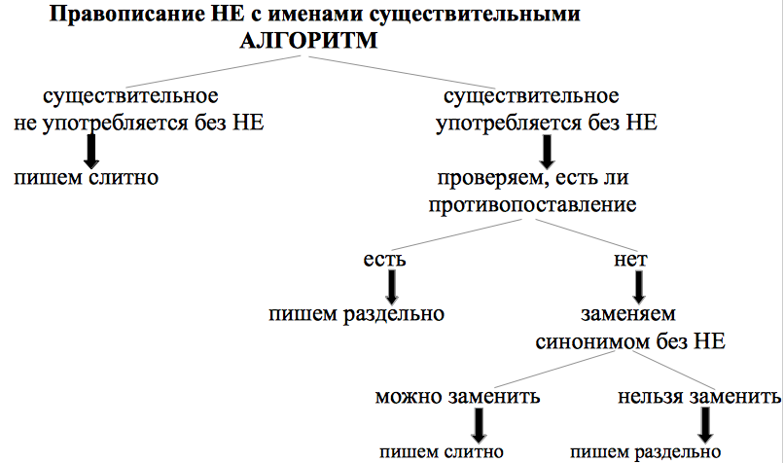
II. Закрепление изученного материала.
- Творческий диктант. По лексическому значению угадать слово, записать его.
- В народном творчестве: шуточный рассказ о том, чего не может быть, не бывает. (Небылица)
- Неизвестный человек (Незнакомец)
- Неаккуратный человек (Неряха)
- Грубый, невоспитанный человек (Невежа)
- Малообразованный человек, а также несведущий в какой-нибудь области (Невежда)
- Растение с мелкими, голубыми цветками (Незабудка)
Почему все эти слова нужно писать слитно? (Без НЕ не употребляются)
- Словарно – физкультурная разминка. Учитель называет существительное с НЕ: если Не со словом пишется слитно, дети поднимают руки вверх, если раздельно – качают головой.
Недотрога, не велосипед, непогода, не друг, а враг; несмеяна, не роза, несерьезность, не смелость, а трусость; недотепа, не пятерка, неправда
- Задание «Кто быстрее». У каждого ученика на столе задание. Списать предложения, раскрывая скобки.
- Мой друг говорил сущую (не)лепицу.
- Учитель подтвердил (не)верность моего решения.
- Это были (не)астры.
- Дружба крепка (не)лестью, а правдой и честью.
.
Проверка задания. На слайде записаны предложения. Учащиеся выполняют самопроверку и оценивают себя. Укажите условия слитного и раздельного написания существительных в этих предложениях

V. Подведение итогов урока. Рефлексия.
Ребята, тема сегодняшнего урока непростая. Чтобы в полной мере овладеть ею, необходимо еще поработать над ней. Оцените свой уровень понимания материала сегодняшнего урока. ( Учащиеся на вертикальной линии ставят крестик в зависимости от понимания материала.)
Например:
Завершите тезисы:
Сегодня на уроке я узнал(а)…
Самым интересным для меня было…
Самым трудным для меня оказалось…

VI. Домашнее задание.
Составьте словарную диктовку из 10 слов на изученное правило.

